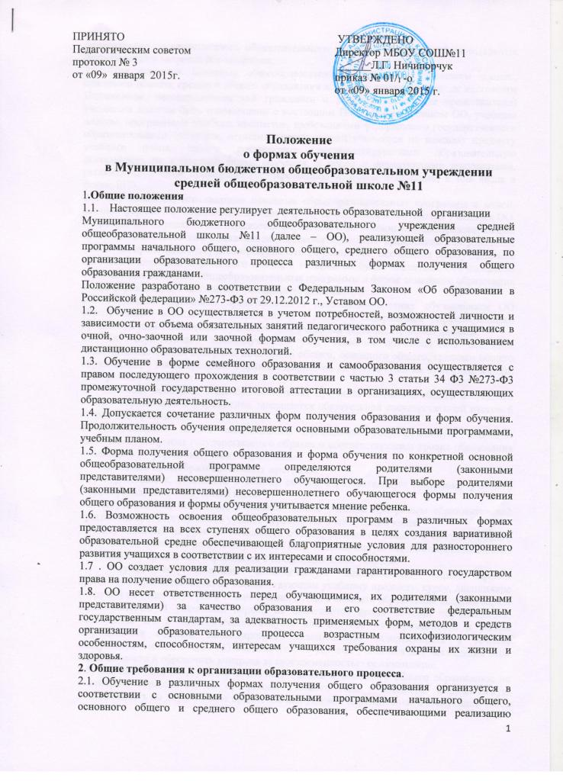
федерального государственного образовательного стандарта с учетом образовательных потребностей и запросов обучающихся.
2.2. При освоении основных общеобразовательных программ начального общего, основного общего, среднего общего образования в формах, предусмотренных настоящим Положением, несовершеннолетний гражданин и родители (законные представители) учащегося должны быть ознакомлены с настоящим Положением, Уставом ОО, учебным планом, программами учебных предметов, требованиями федерального государственного образовательного стандарта, нормами оценки знаний учащегося по каждому предмету учебного плана, иными документами, регламентирующими образовательную деятельность по избранной форме обучения, а также с нормативными документами, регламентирующими проведение государственной итоговой аттестации, в том числе в форме ЕГЭ.
2.3. Обучающиеся, осваивающие основные общеобразовательные программы в очной, заочной формах или сочетающие данные формы, зачисляются в контингент учащихся ОО. В приказе ОО обучающегося отражается форма освоения основных общеобразовательных программ в соответствии с заявлением несовершеннолетнего гражданина или родителей (законных представителей) несовершеннолетнего учащегося. Все данные об обучающемся вносятся в классный журнал того класса, в котором он будет числиться. Обучающиеся, осваивающие основные общеобразовательные программы в форме семейного образования и самообразования, в контингент учащихся не зачисляются.
2.4. Родителям (законным представителям) несовершеннолетних обучающихся ОО обеспечивается возможность ознакомления с ходом и содержанием образовательного процесса, а также с отметками успеваемости учащихся через электронный дневник.
2.5. ОО осуществляет индивидуальный учет освоения обучающимися основных общеобразовательных программ начального общего, основного общего, среднего общего образования, а также хранение в архивах данных об их результатах на бумажных и (или) электронных носителях.
2.6. Освоение основных общеобразовательных программ основного общего и среднего общего образования в Учреждении завершается обязательной государственной итоговой аттестацией учащихся.
2.7. Учреждение выдает выпускникам, прошедшим государственную итоговую аттестацию, документ государственного образца о соответствующем уровне образования независимо от формы получения образования.
3. Реализация общеобразовательных программ
3.1. Обучающиеся, освоившие в полном объеме образовательную программу учебного года, переводятся в следующий класс.
3.2. Обучающиеся, освоившие в полном объёме учебные программы образовательной программы соответствующего уровня, переводятся в следующий класс.
3.3. Обучающиеся на уровнях начального общего, основного общего и среднего общего образования, имеющие по итогам учебного года академическую задолженность по одному и нескольким предметам, переводятся в следующий класс условно.
3.4. Обучающиеся, имеющие академическую задолженность, вправе пройти промежуточную аттестацию по соответствующим учебному предмету, курсу, дисциплине (модулю) не более двух раз в течение одного года с момента образования академической задолженности. В указанный период не включаются время болезни обучающегося, нахождение его в академическом отпуске или отпуске по беременности и родам. Обучающиеся обязаны ликвидировать академическую задолженность в течение следующего учебного года. ОО обязана создать условия учащимся для ликвидации этой задолженности и обеспечить контроль за своевременностью ее ликвидации.
3.5. Обучающиеся на ступенях начального общего и основного общего образования, не освоившие образовательной программы учебного года и имеющие академическую задолженность по двум и более предметам или условно переведенные в следующий класс и не ликвидировавшие академической задолженности по одному предмету, по усмотрению родителей (законных представителей) оставляются на повторное обучение или продолжают получать образование в иных формах.
3.6. Обучающиеся на ступени среднего общего образования, не освоившие образовательной программы учебного года по очной форме обучения и имеющие академическую задолженность по двум и более предметам или условно переведенные в следующий класс и не ликвидировавшие академической задолженности по одному предмету, продолжают получать образование в иных формах.
3.7. Перевод обучающегося в следующий класс осуществляется по решению педагогического совета.
4. Организация получения общего образования по очной форме обучения
4.1 Получение общего образования по очной форме обучения предполагает обязательное посещение обучающимися учебных занятий по предметам учебного плана, организуемых ОО.
4.2. Обучающимся, осваивающим образовательные программы общего образования по очной форме обучения, предоставляются на время обучения бесплатно учебники и другая литература, имеющаяся в библиотеке ОО.
4.3. Основой организации образовательного процесса по очной форме обучения является урок.
4.4. Организация образовательного процесса по очной форме обучения регламентируется расписанием занятий, которое утверждается директором ОО.
4.5. Обучающиеся, осваивающие образовательные программы общего образования по очной форме обучения, проходят промежуточную аттестацию.
4.6. Обучающиеся имеют право на посещение по своему выбору мероприятий, которые проводятся в ОО и не предусмотрены учебным планом, в порядке, установленном локальными нормативными актами. Привлечение учащихся без их согласия и несовершеннолетних учащихся без согласия их родителей (законных представителей) к труду, не предусмотренному образовательной программой, запрещается.
5. Заключительные положения
5.1. Срок действия положения не ограничен.
5.2. При изменении законодательства в акт вносятся изменения в установленном законом порядке.

